Figura 2.3: Movimentos Contados - Ponto 01
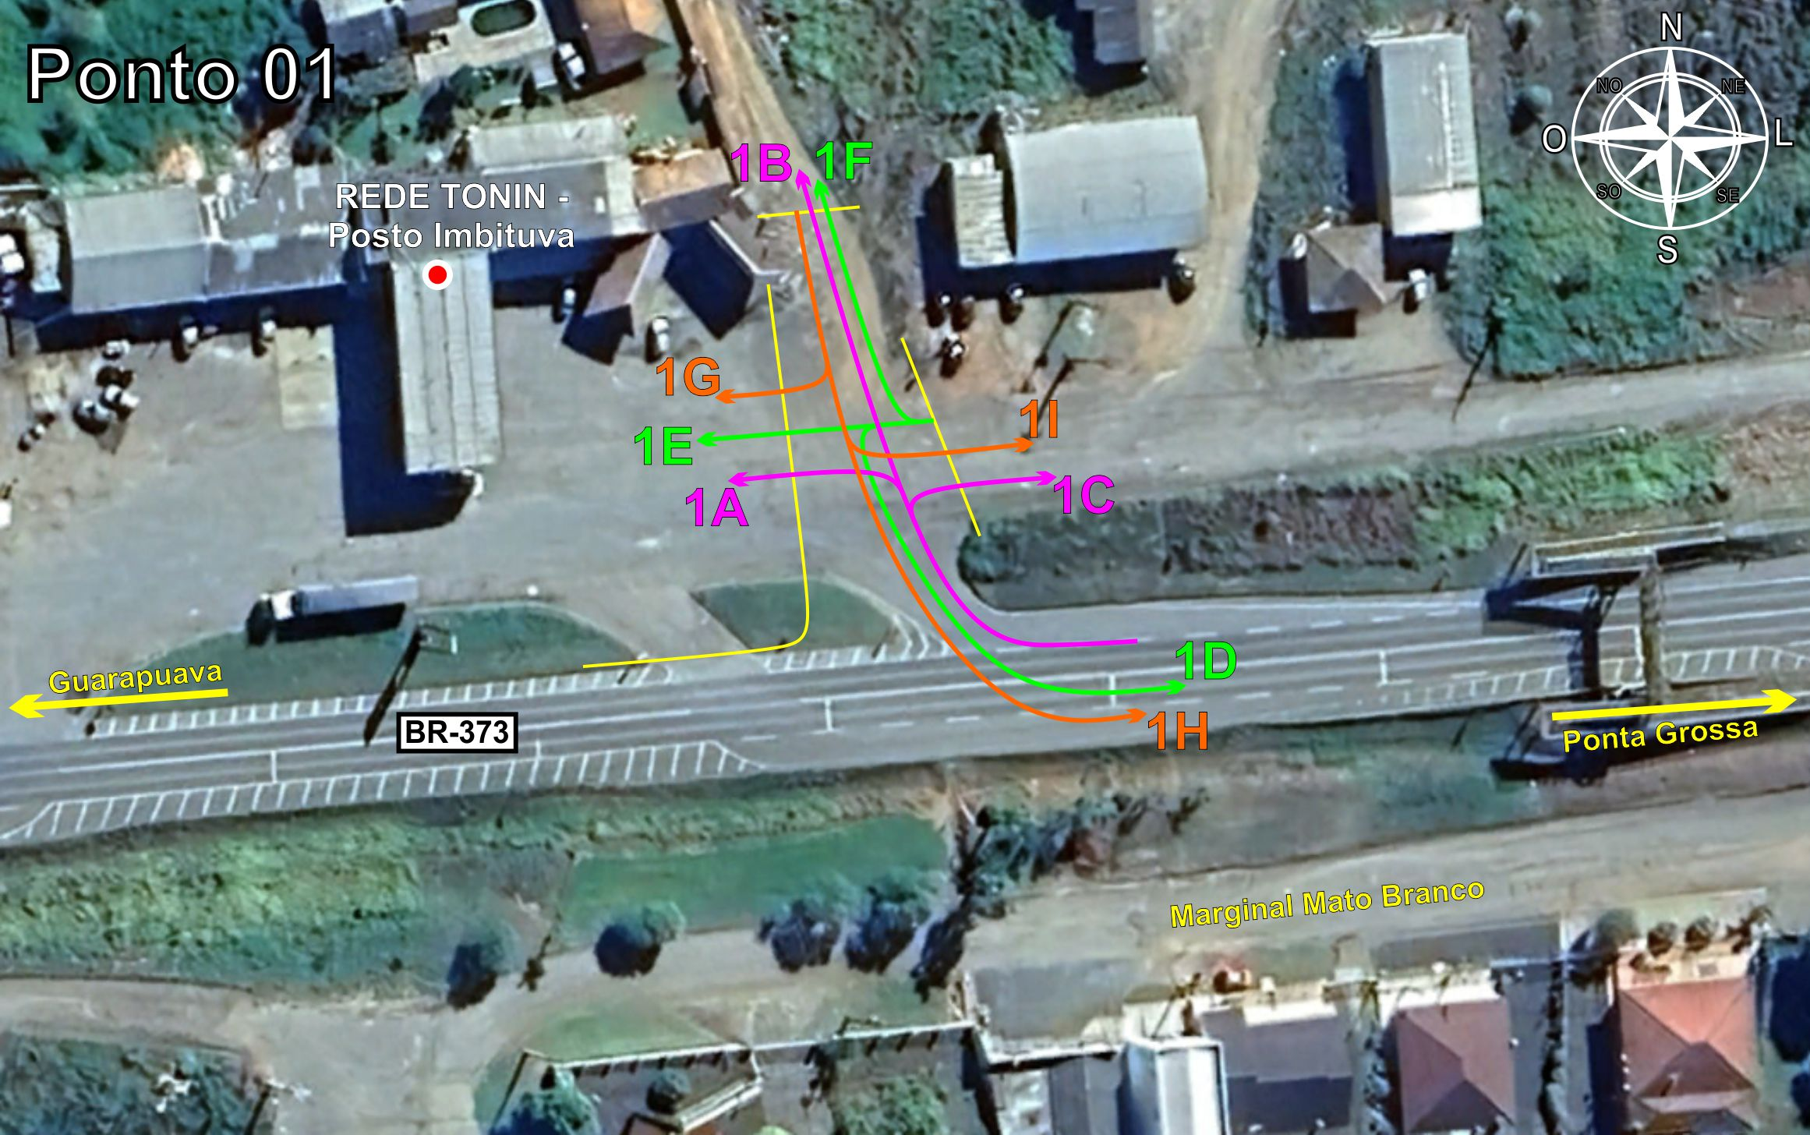

Tabela 2.2: Volumes Contados - Ponto 01
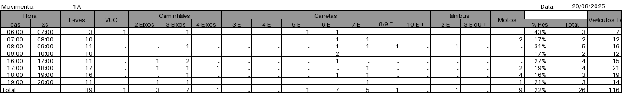
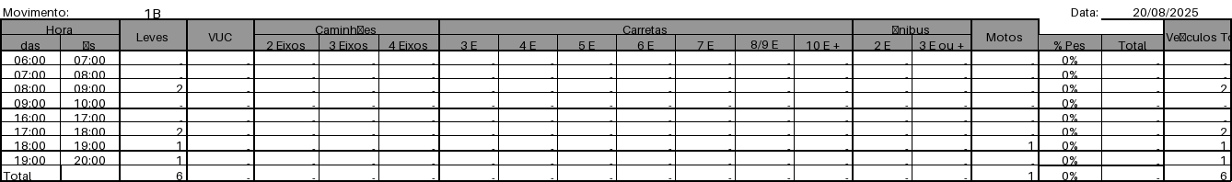
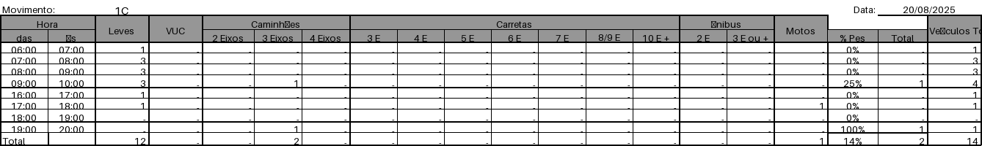
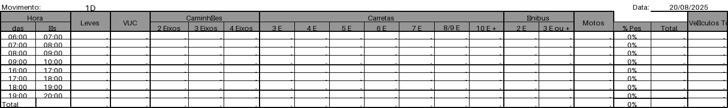

Figura 2.4: Movimentos Contados - Ponto 02
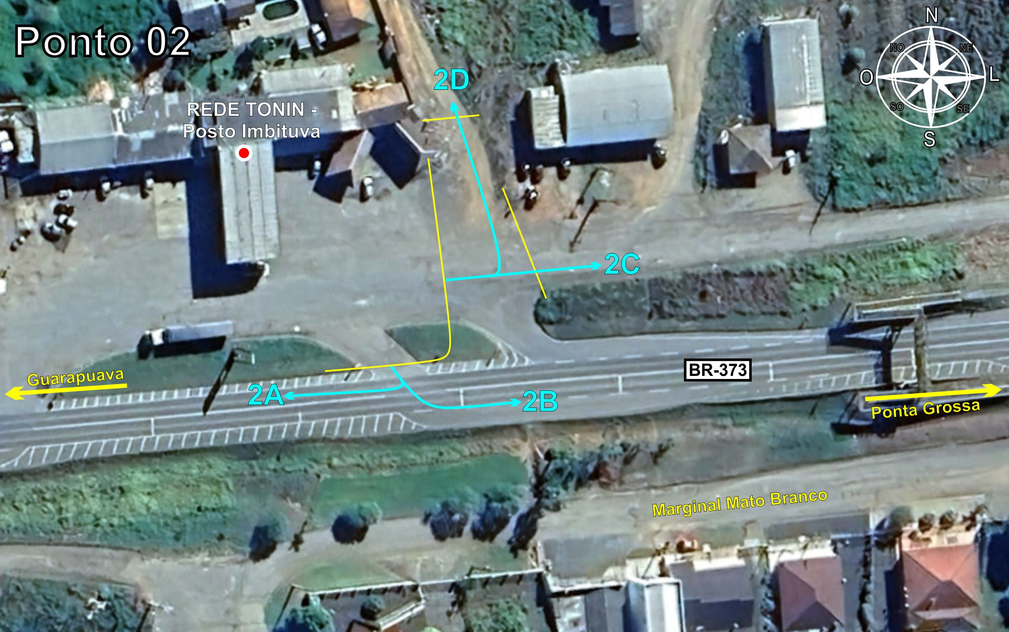

Tabela 2.3: Volumes Contados - Ponto 02
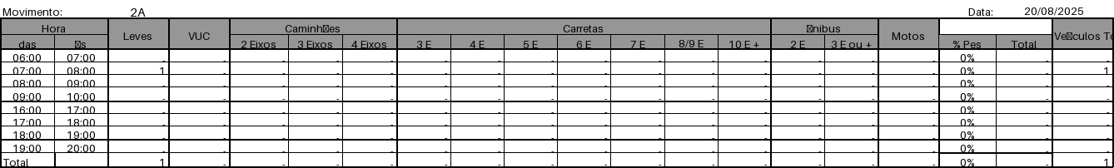
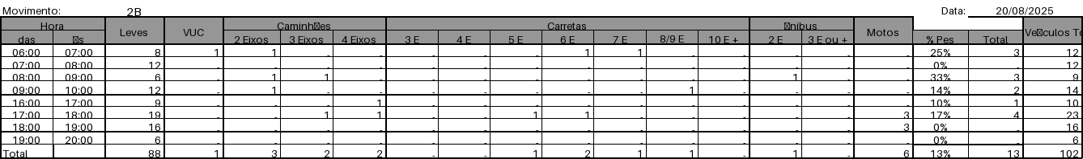
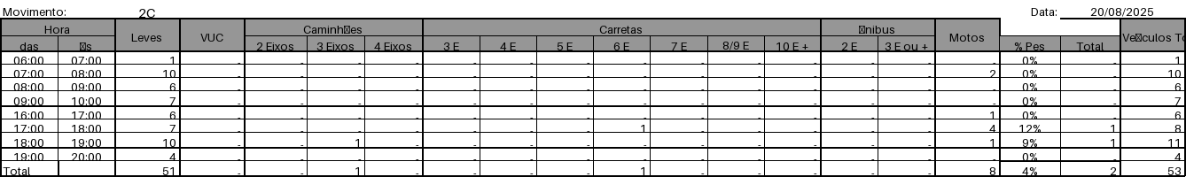
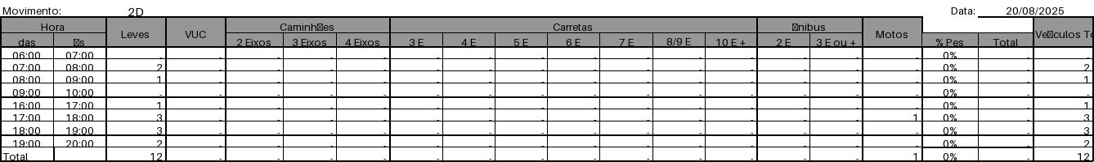

Figura 2.5: Movimentos Contados - Ponto 03
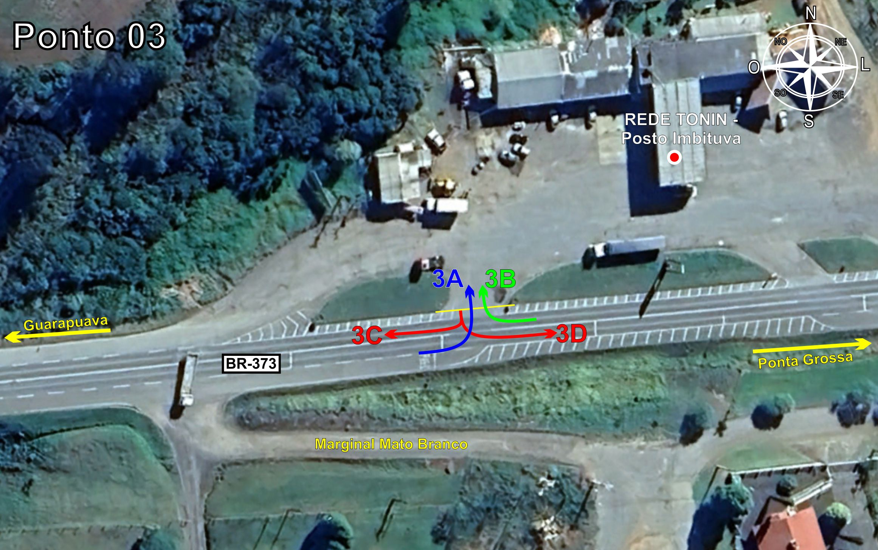

Tabela 2.4: Volumes Contados - Ponto 03
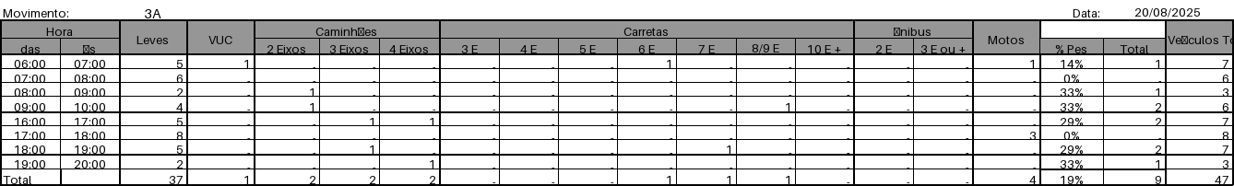
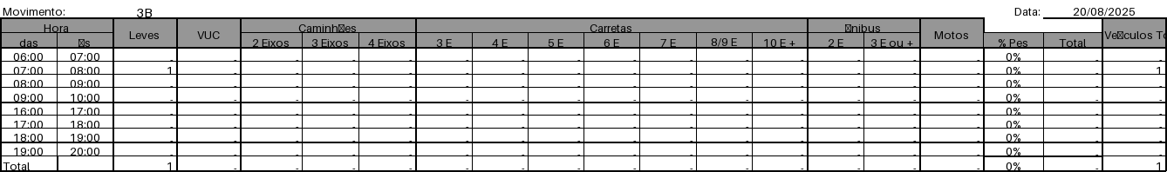
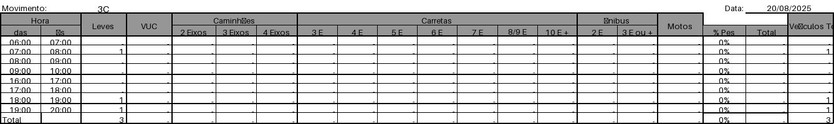
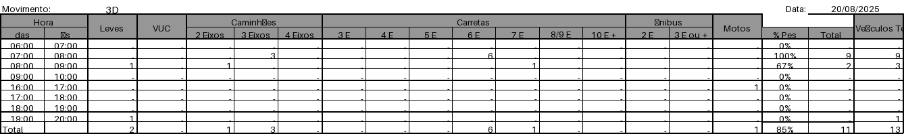

Figura 2.6: Movimentos Contados - Ponto 04
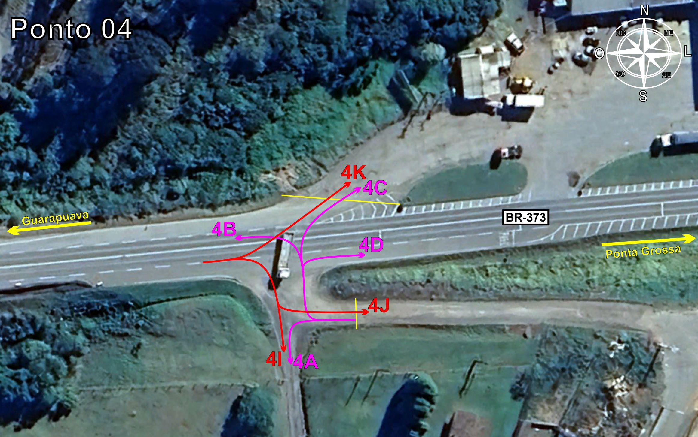
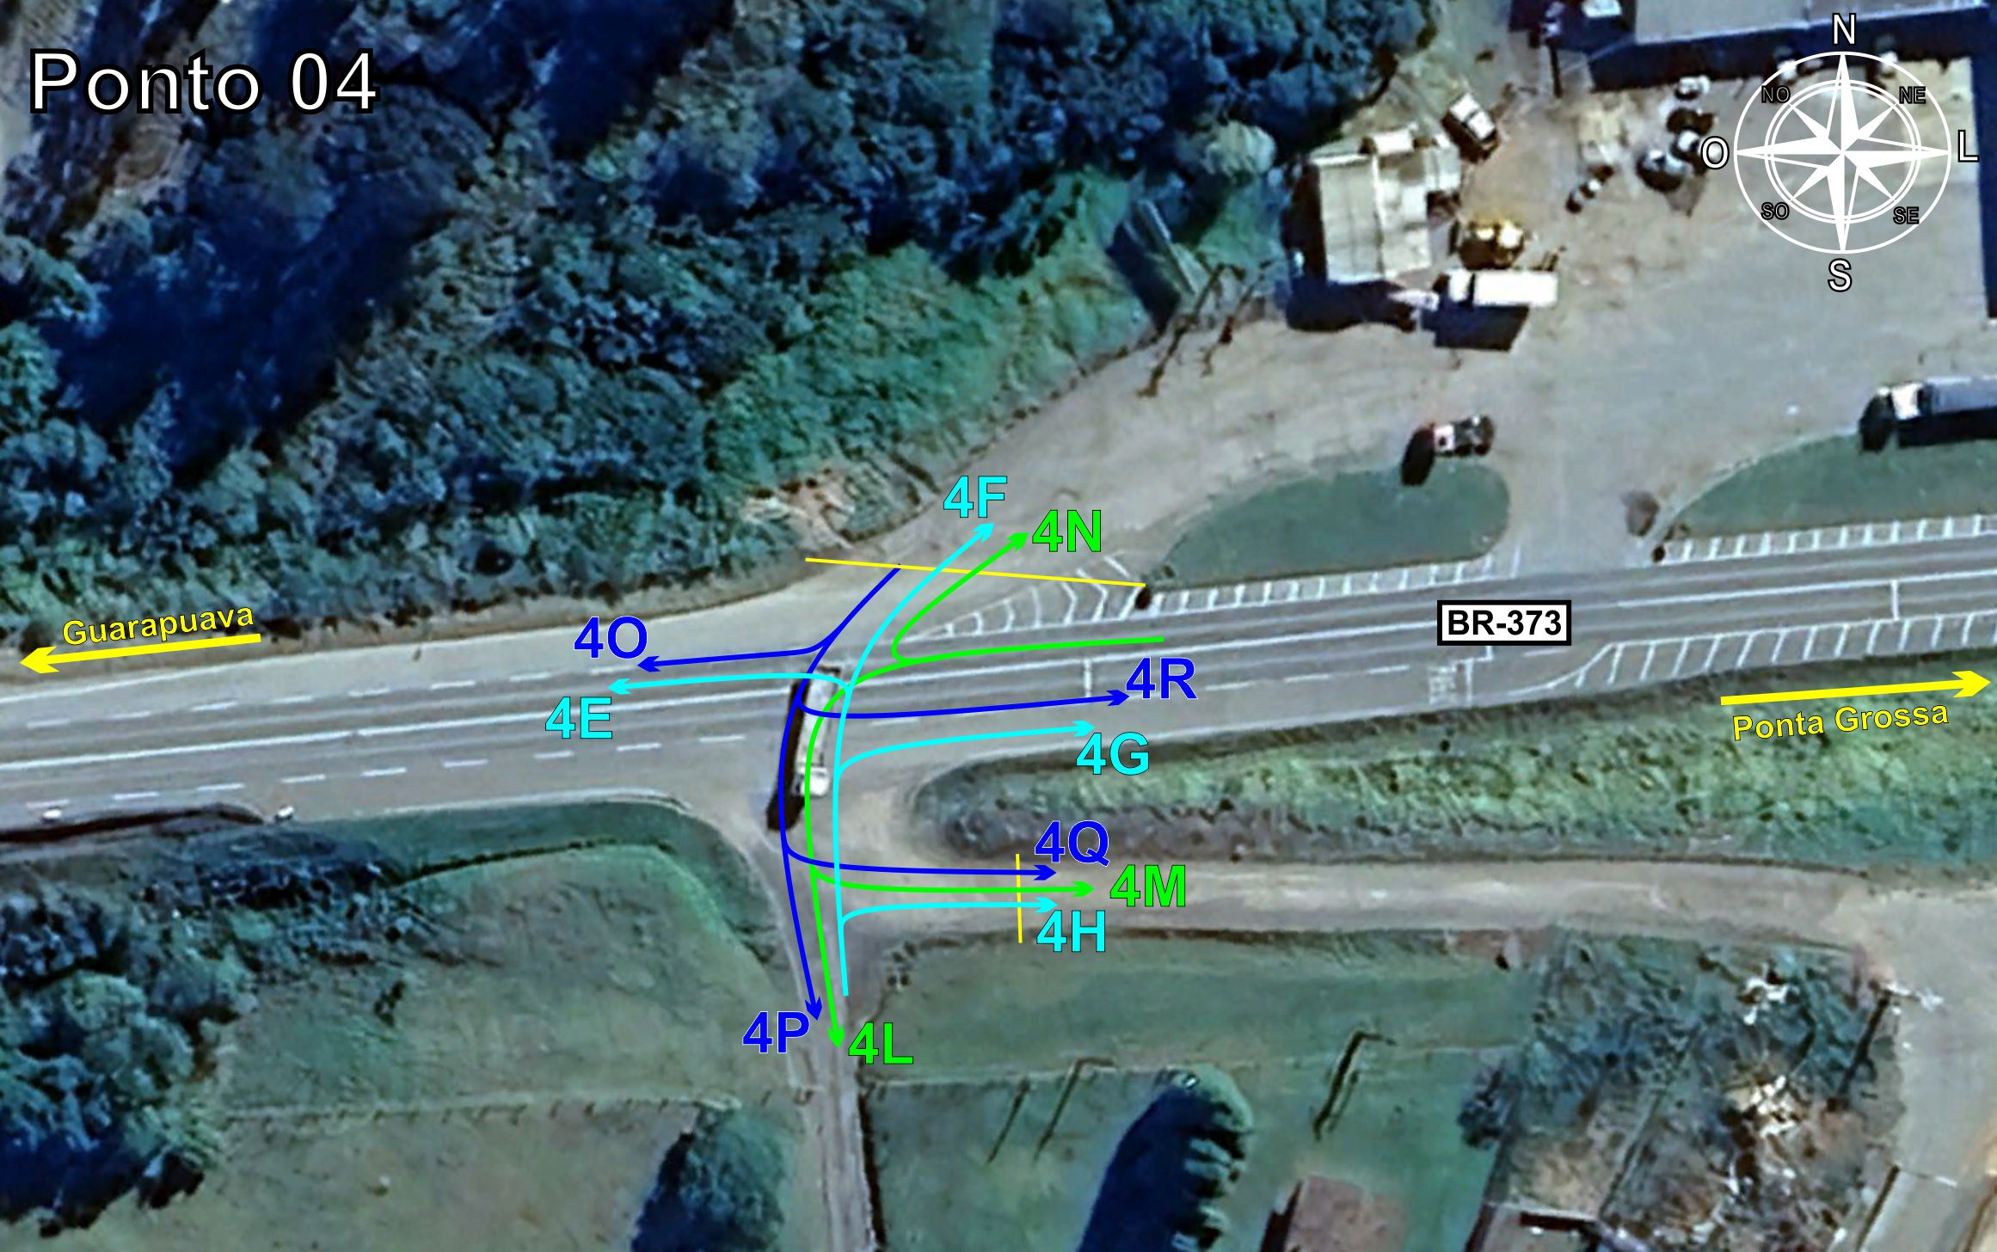

Tabela 2.5: Volumes Contados - Ponto 04
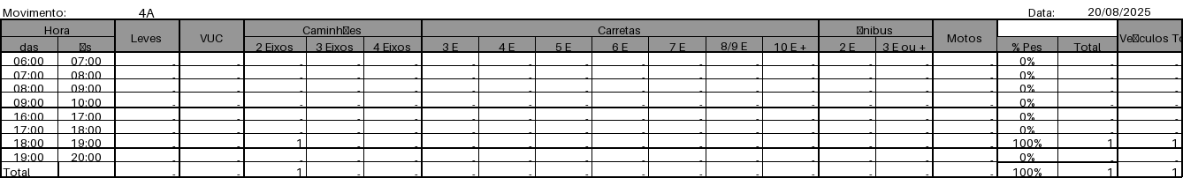
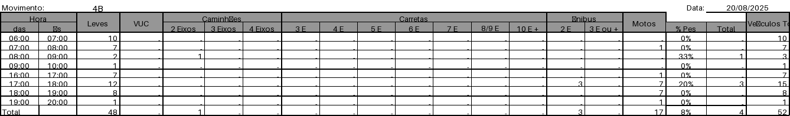
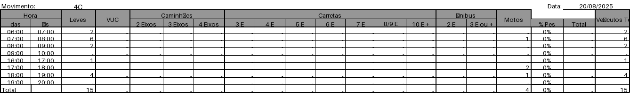
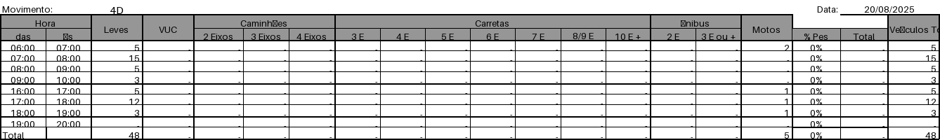

Figura 2.7: Movimentos Contados - Ponto 05
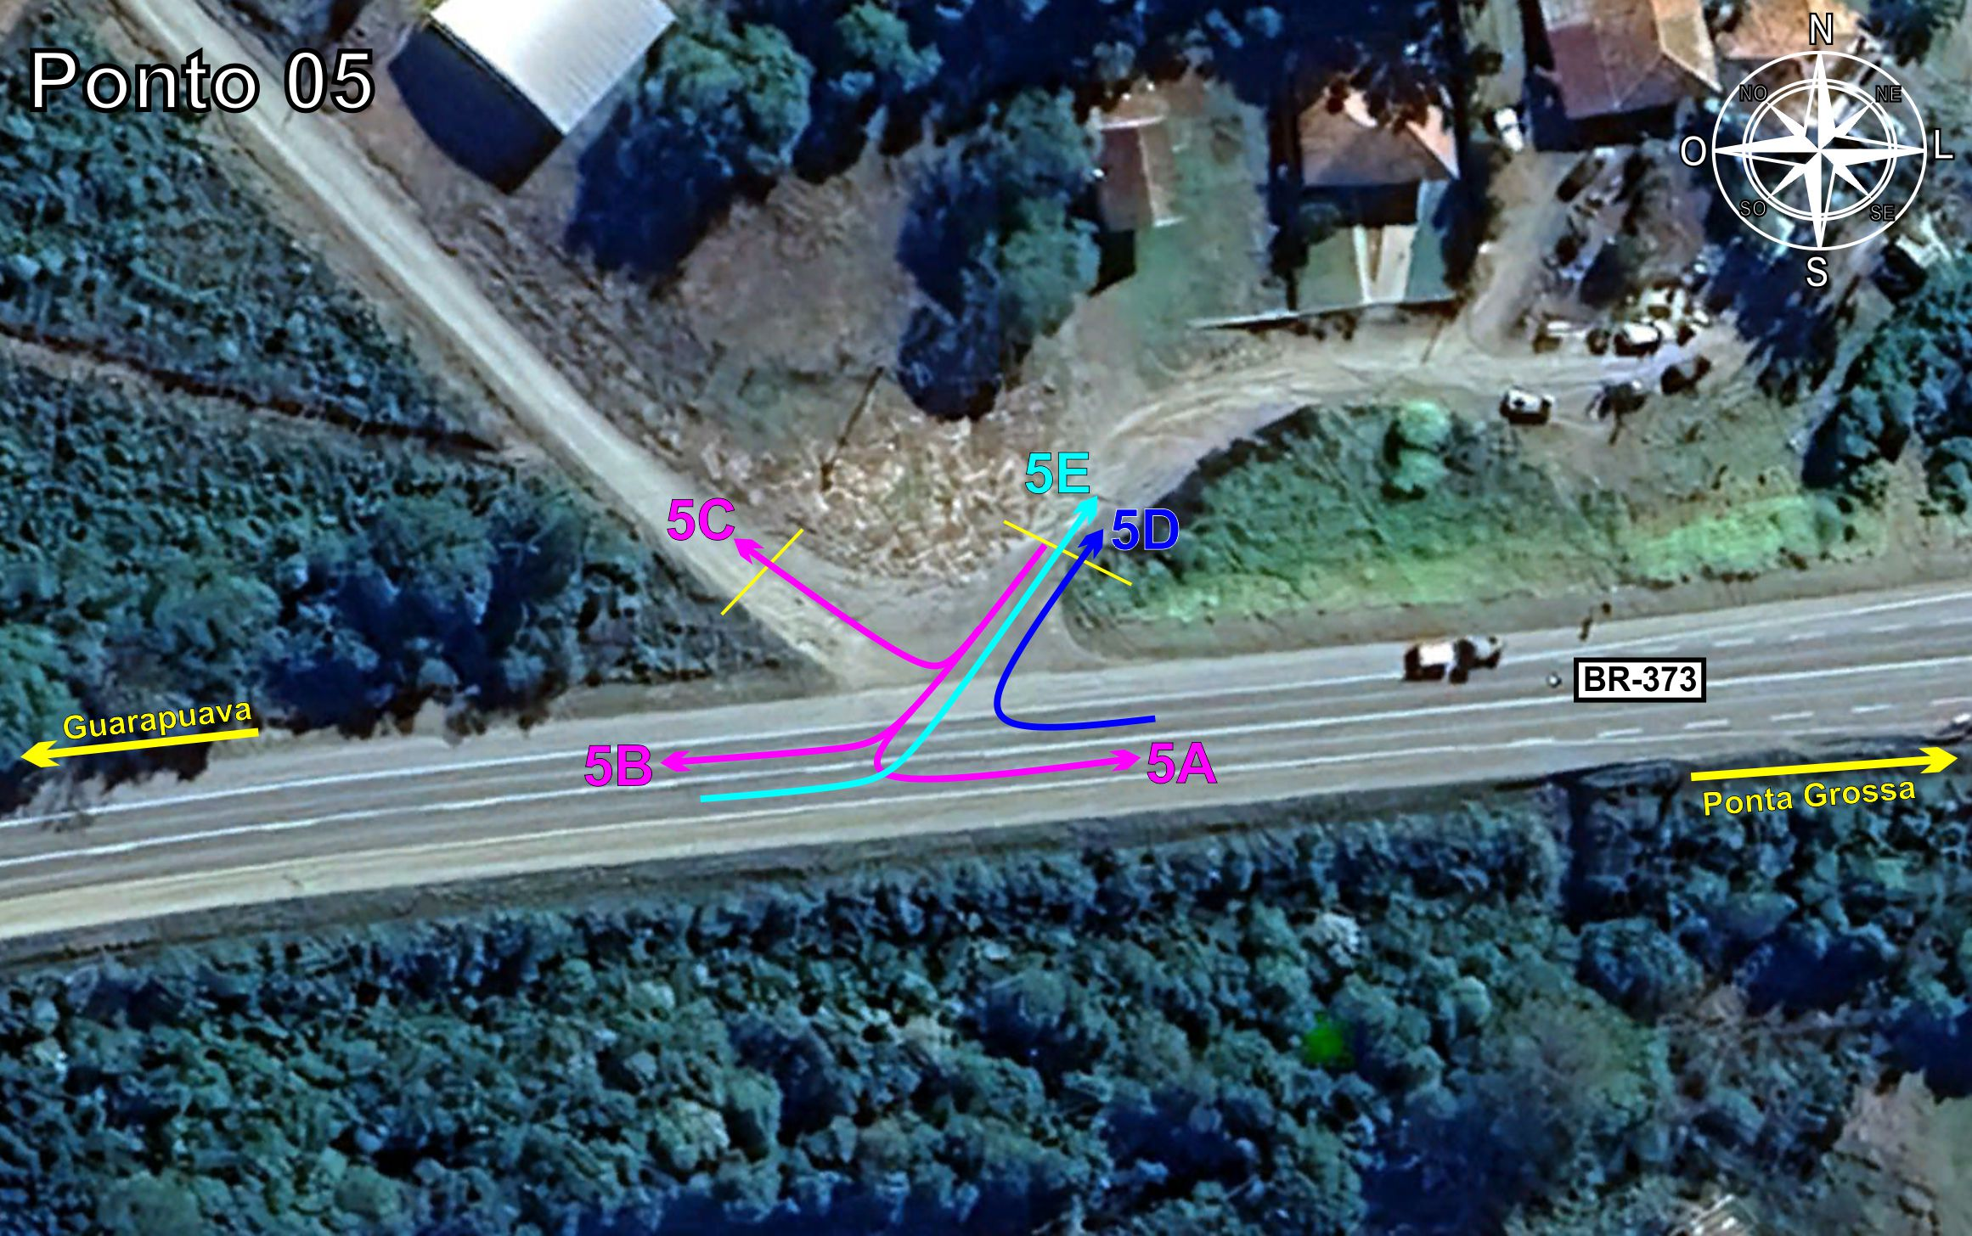
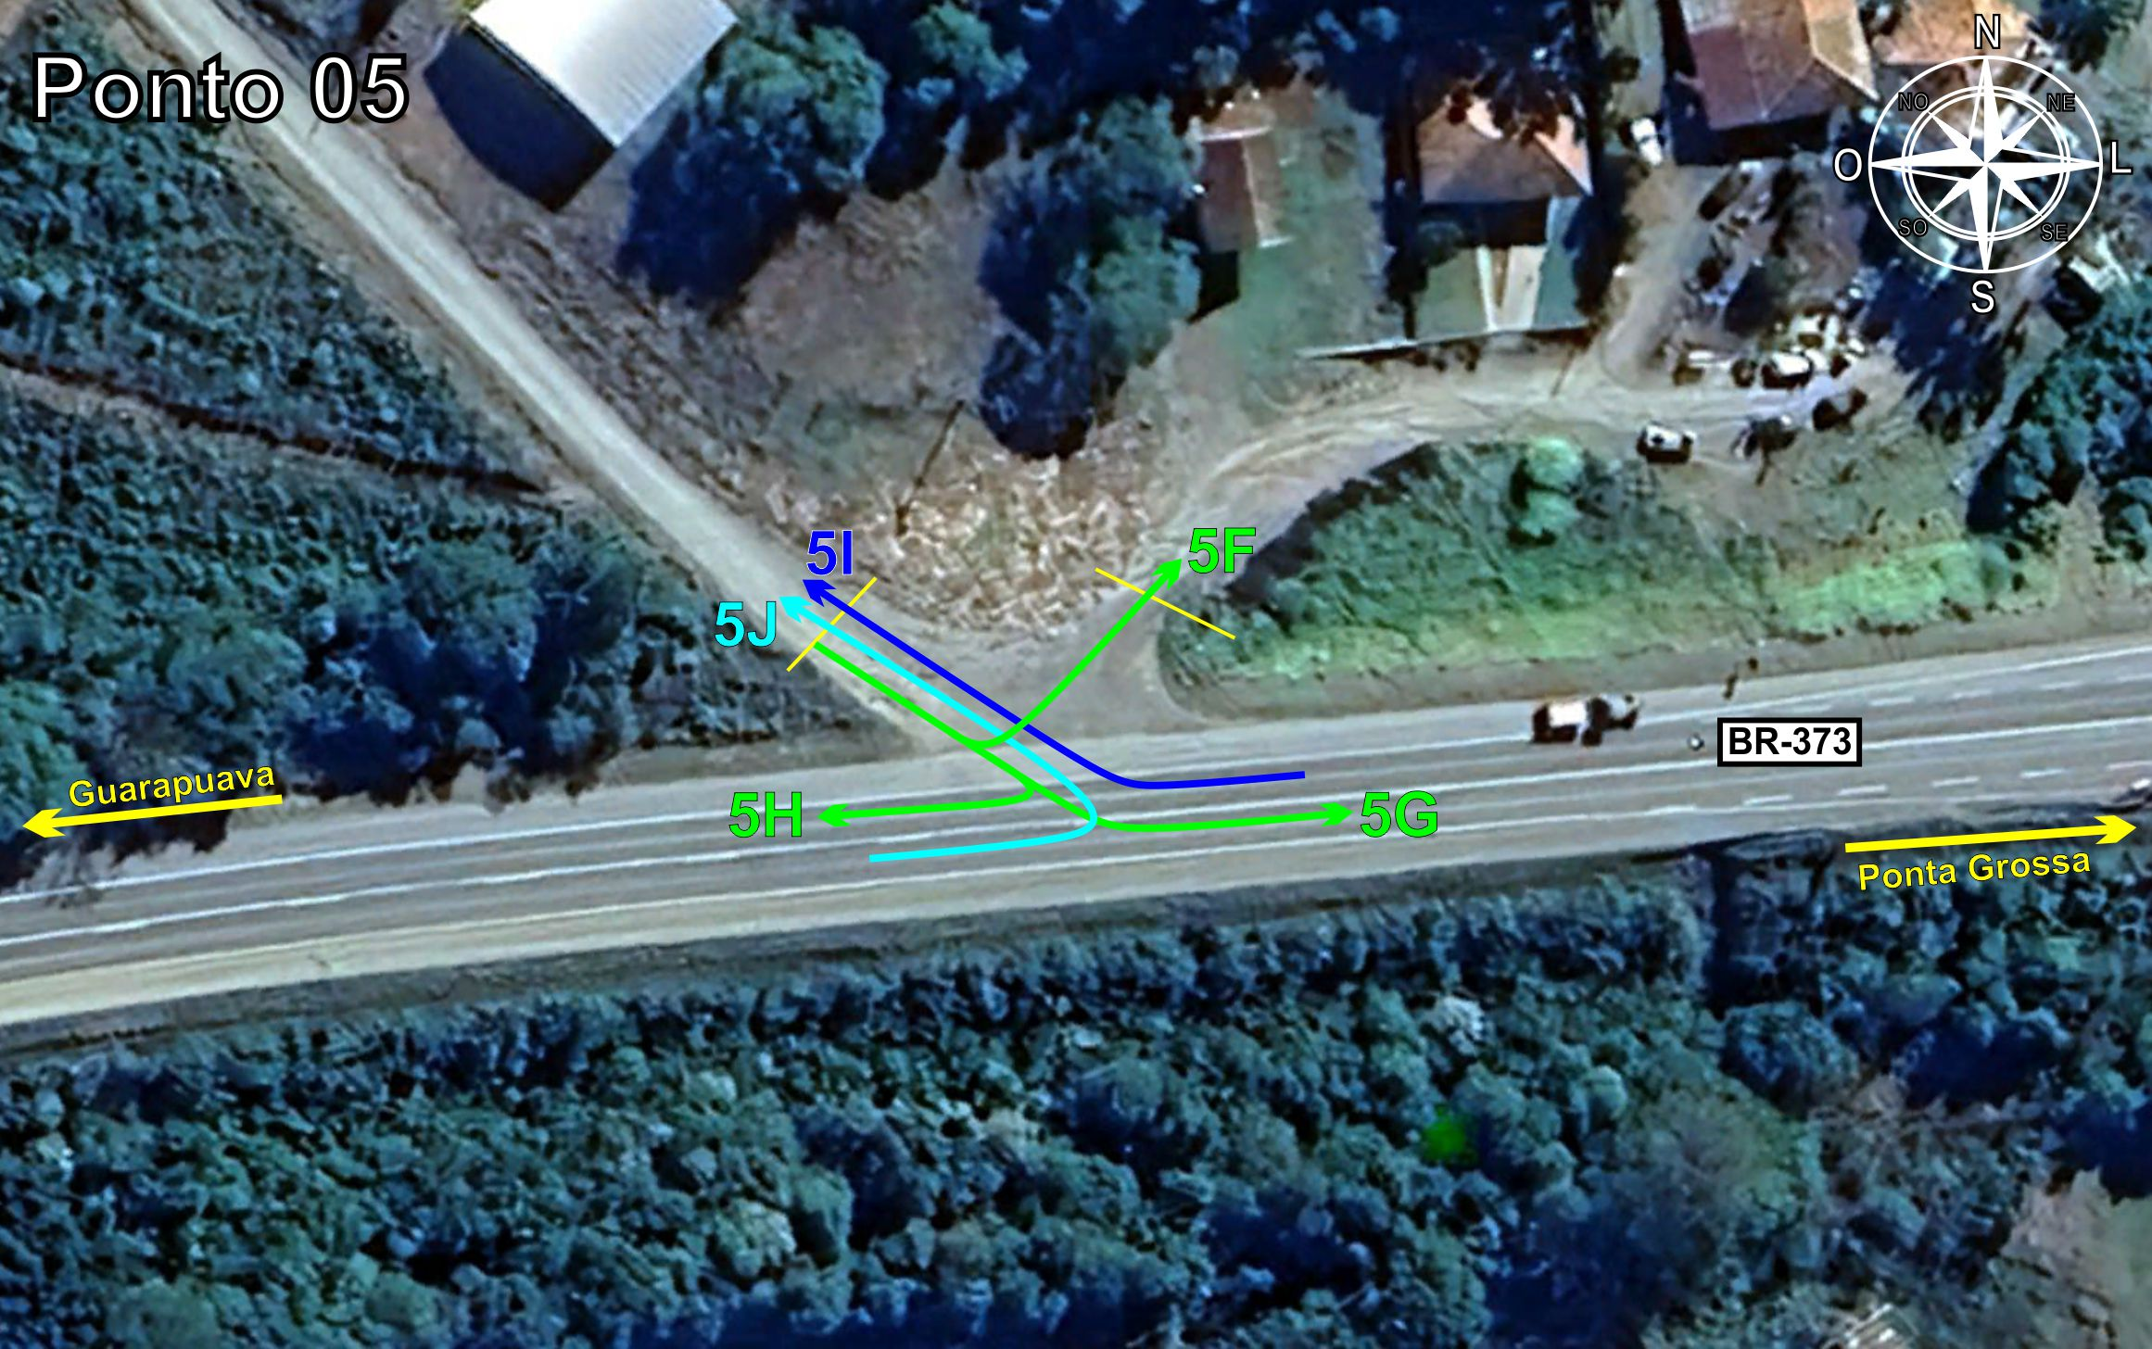

Tabela 2.6: Volumes Contados - Ponto 05
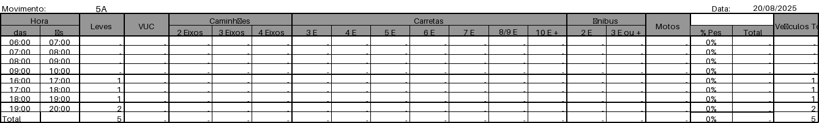
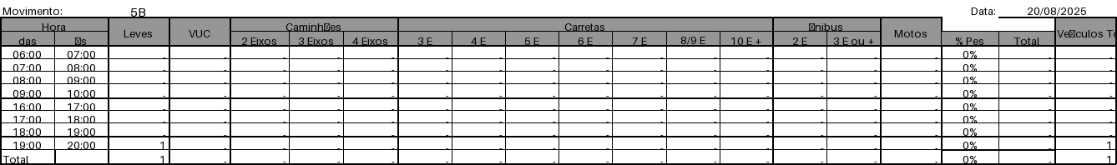
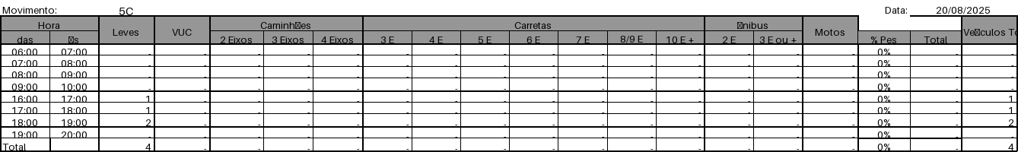
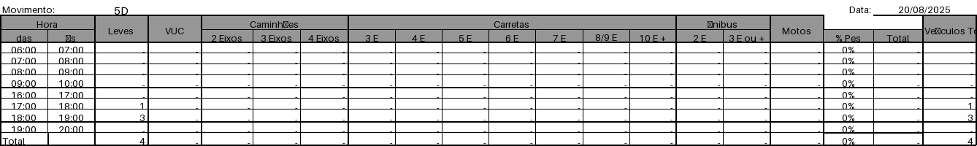

Figura 2.8: Movimentos Contados - Ponto 06
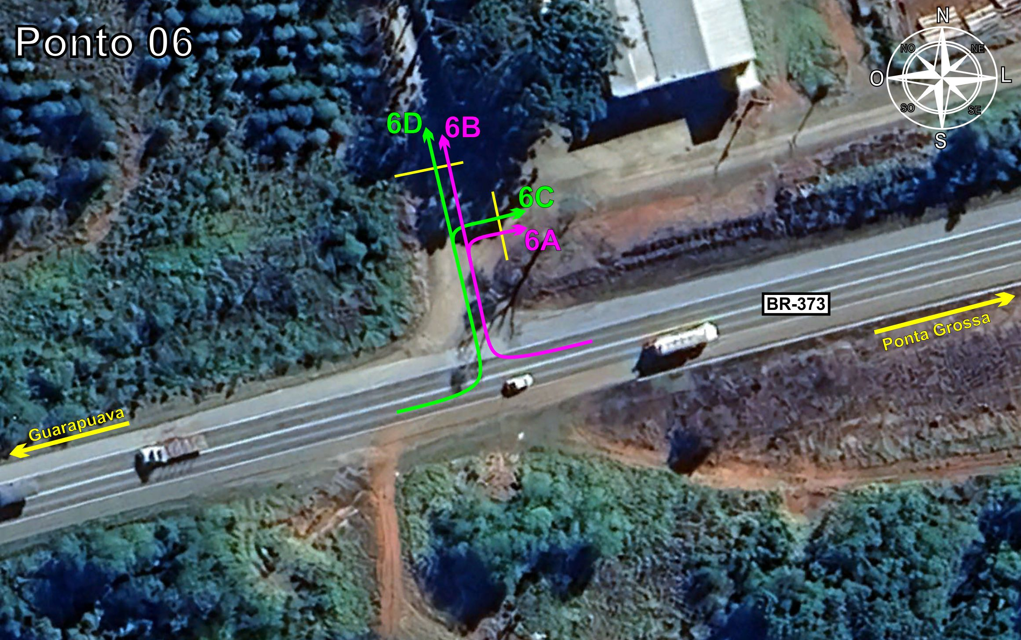
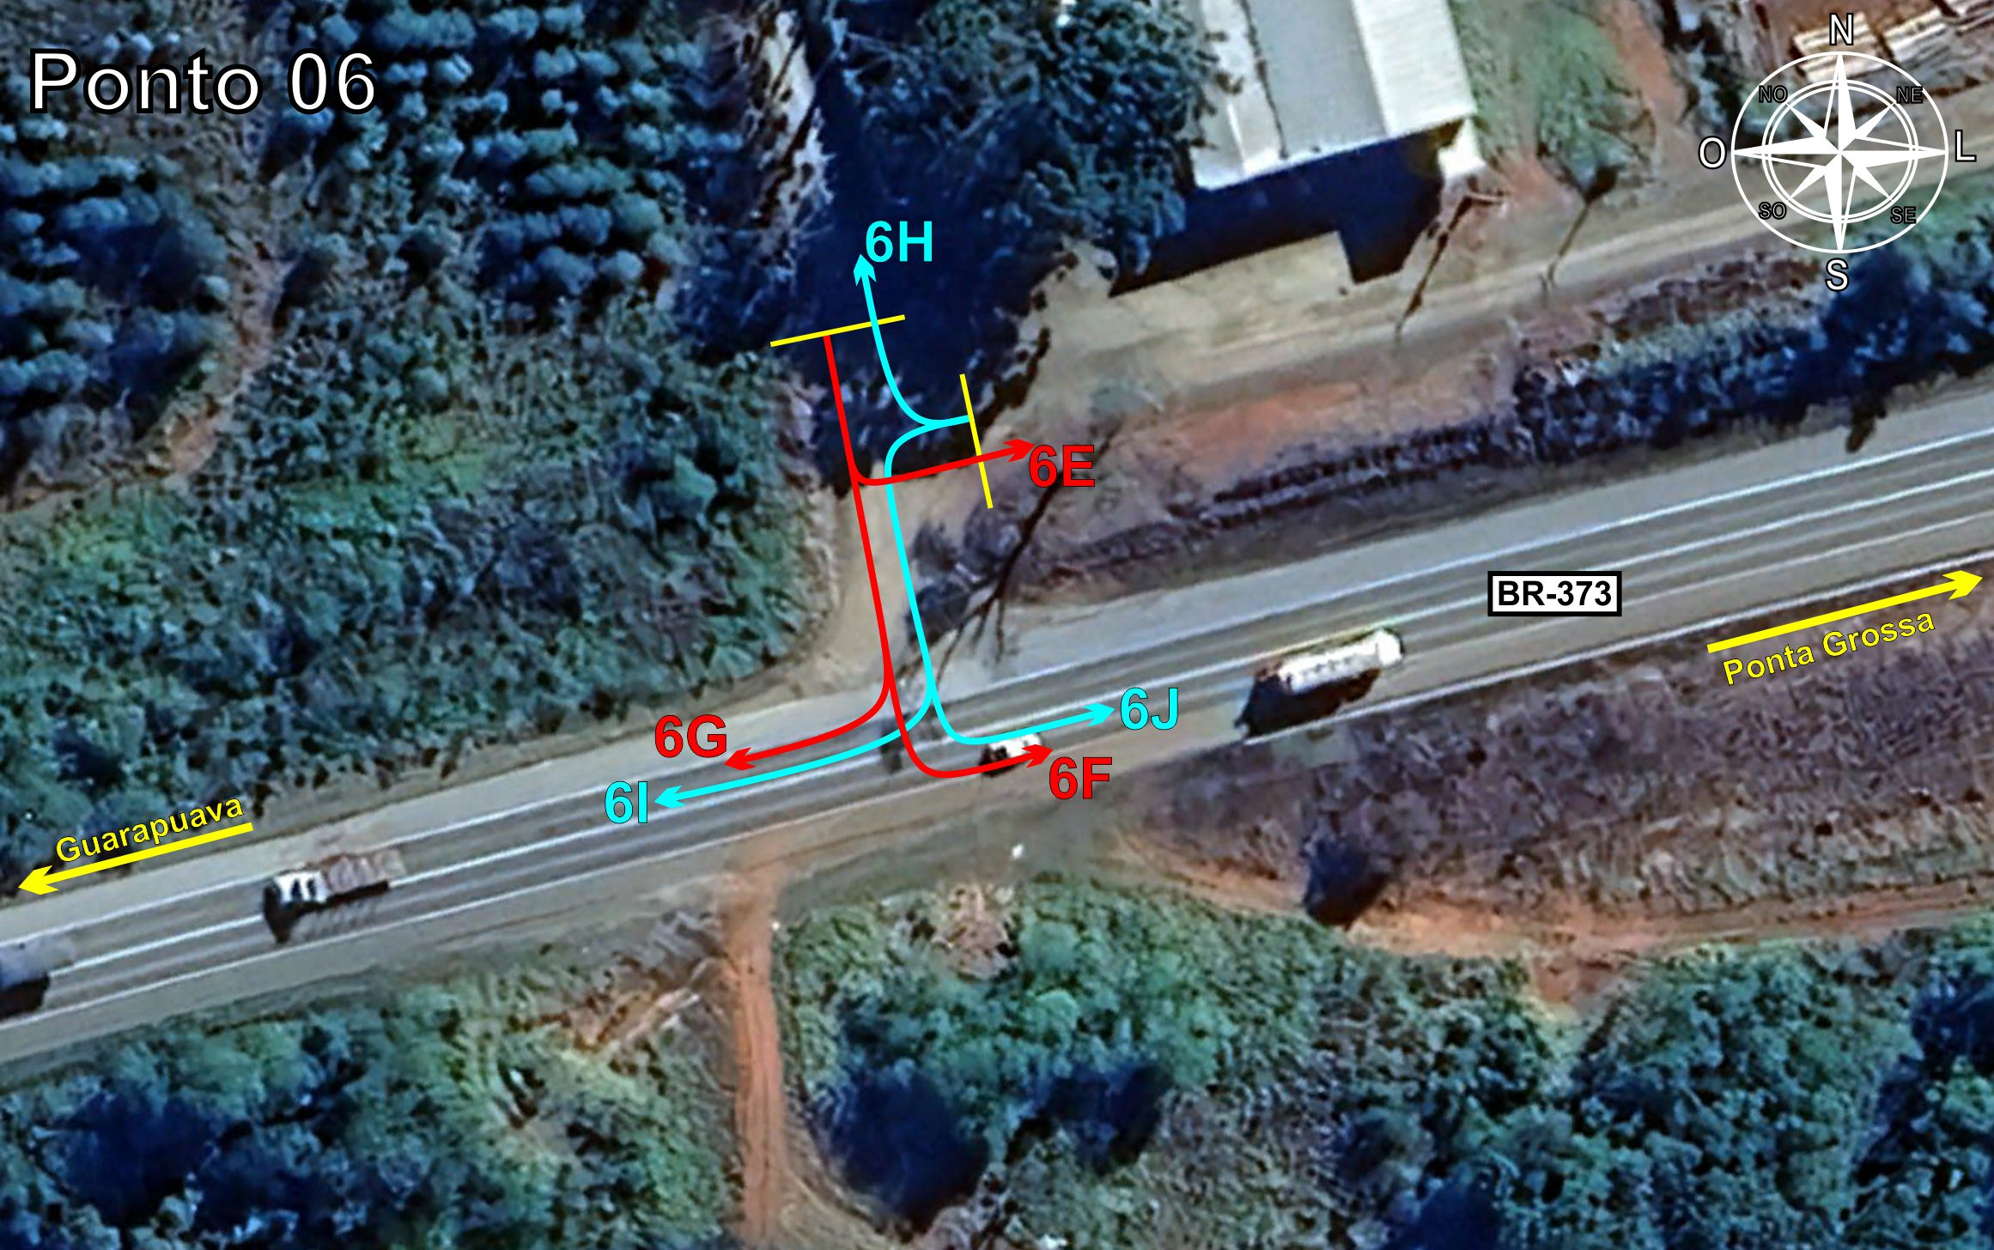

Tabela 2.7: Volumes Contados - Ponto 06
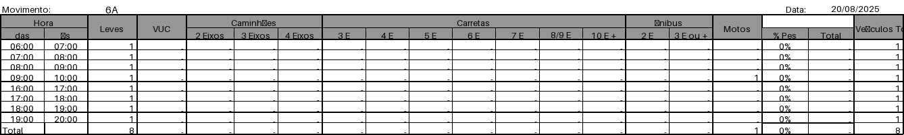
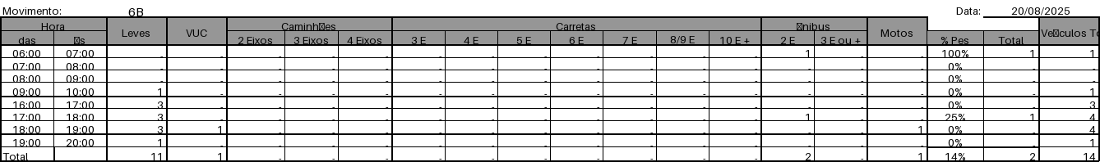
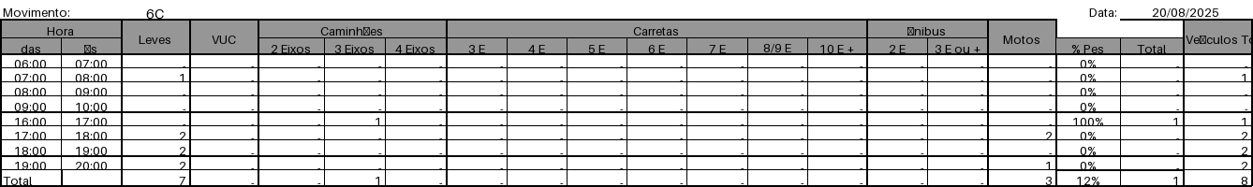
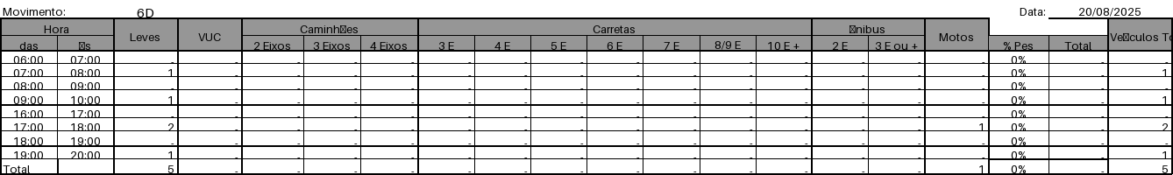

Figura 2.9: Movimentos Contados - Ponto 07
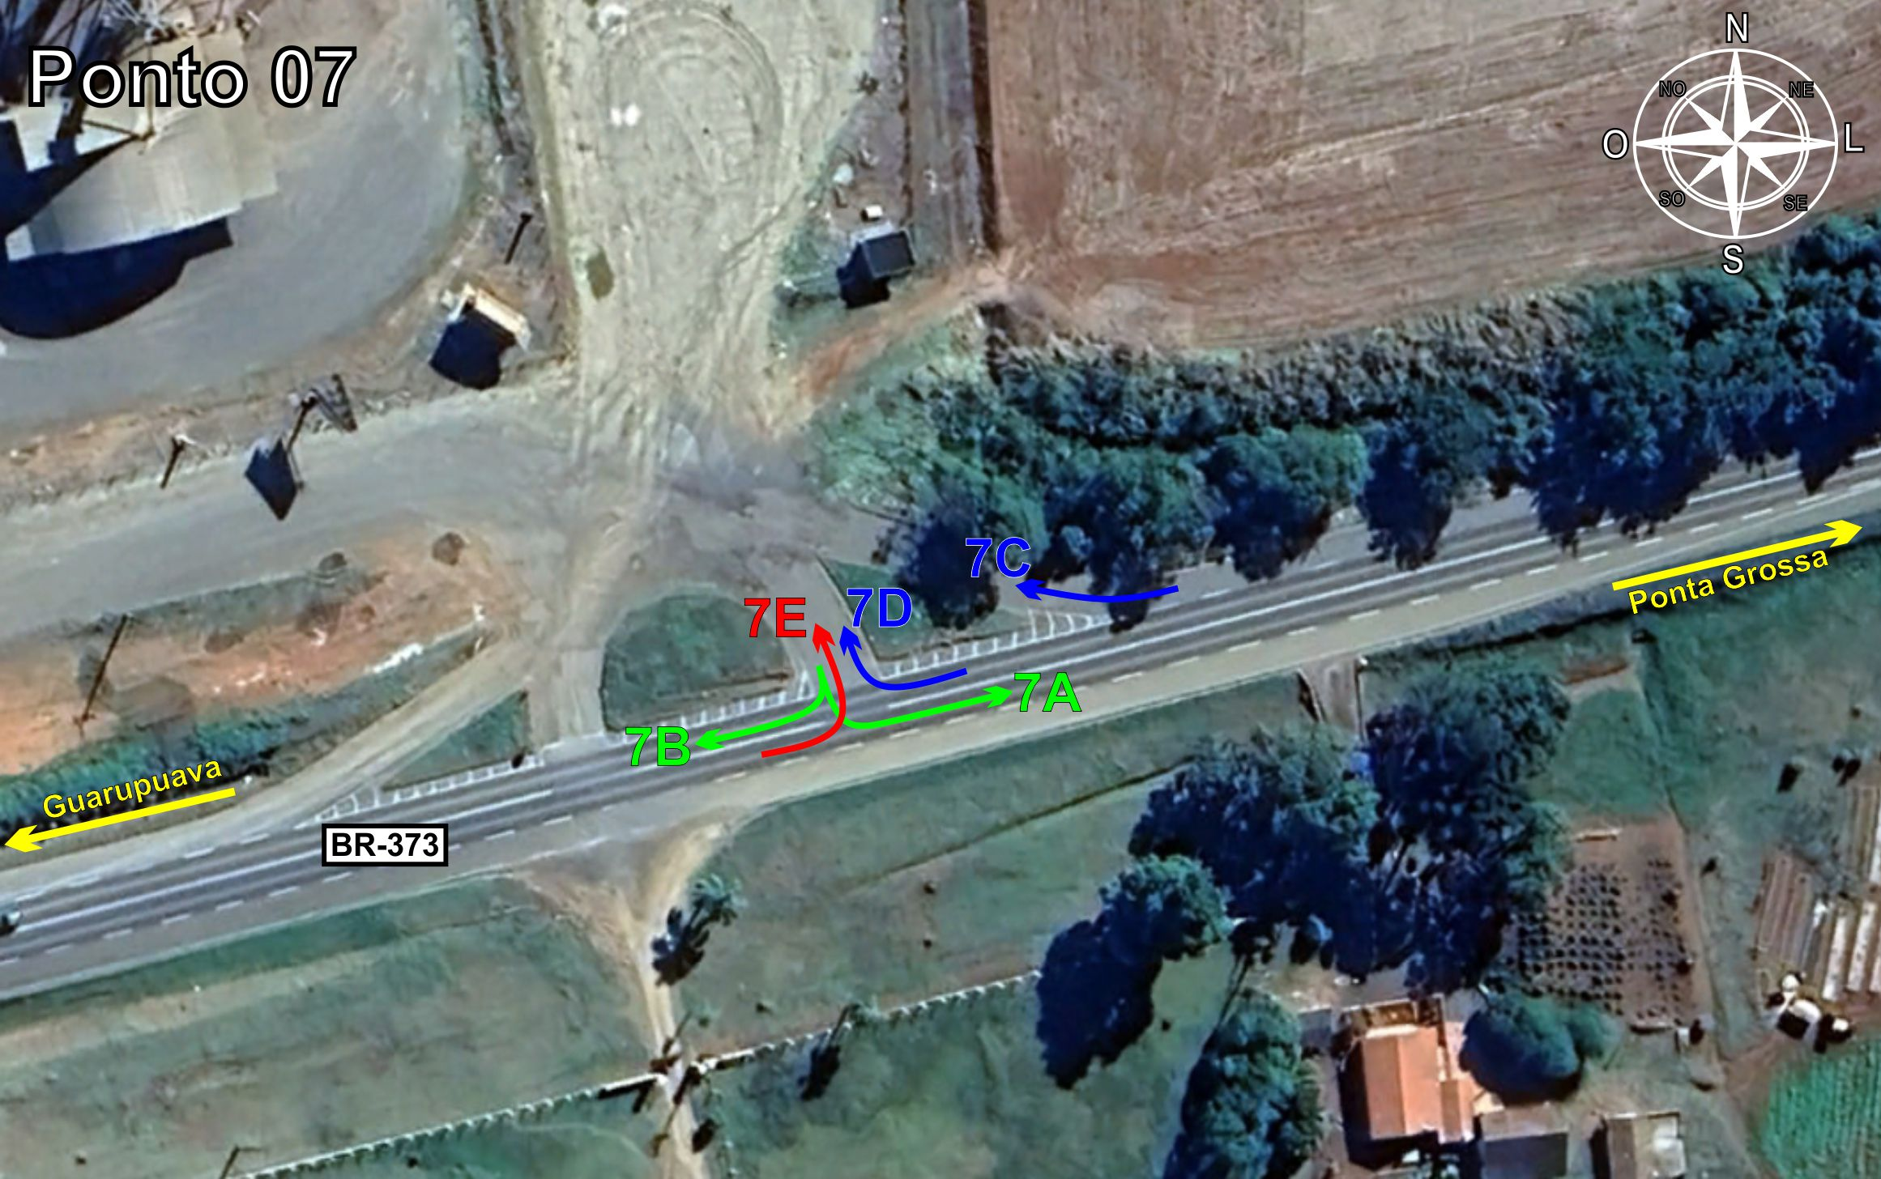

Tabela 2.8: Volumes Contados - Ponto 07
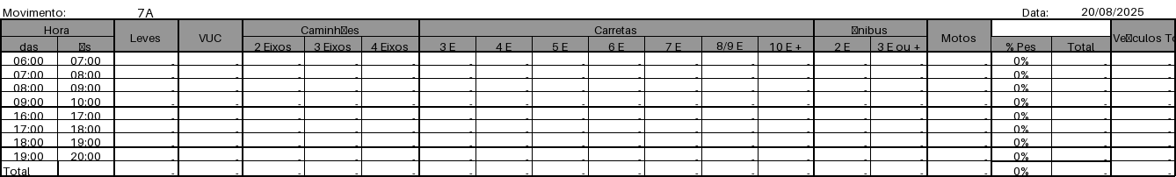
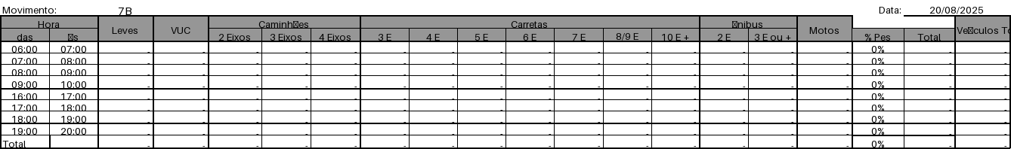
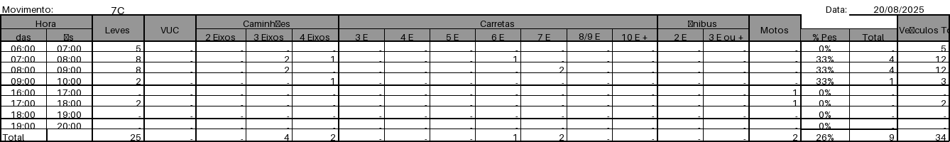
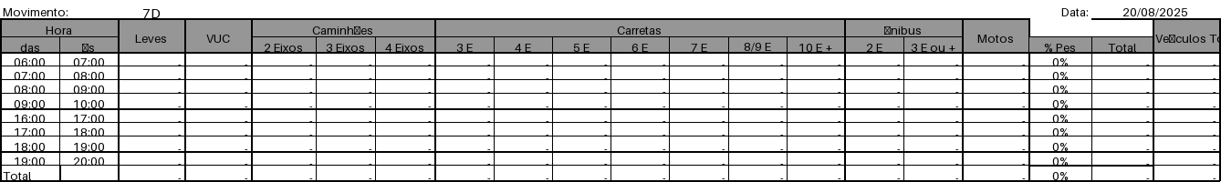

Figura 2.10: Movimentos Contados - Ponto 08
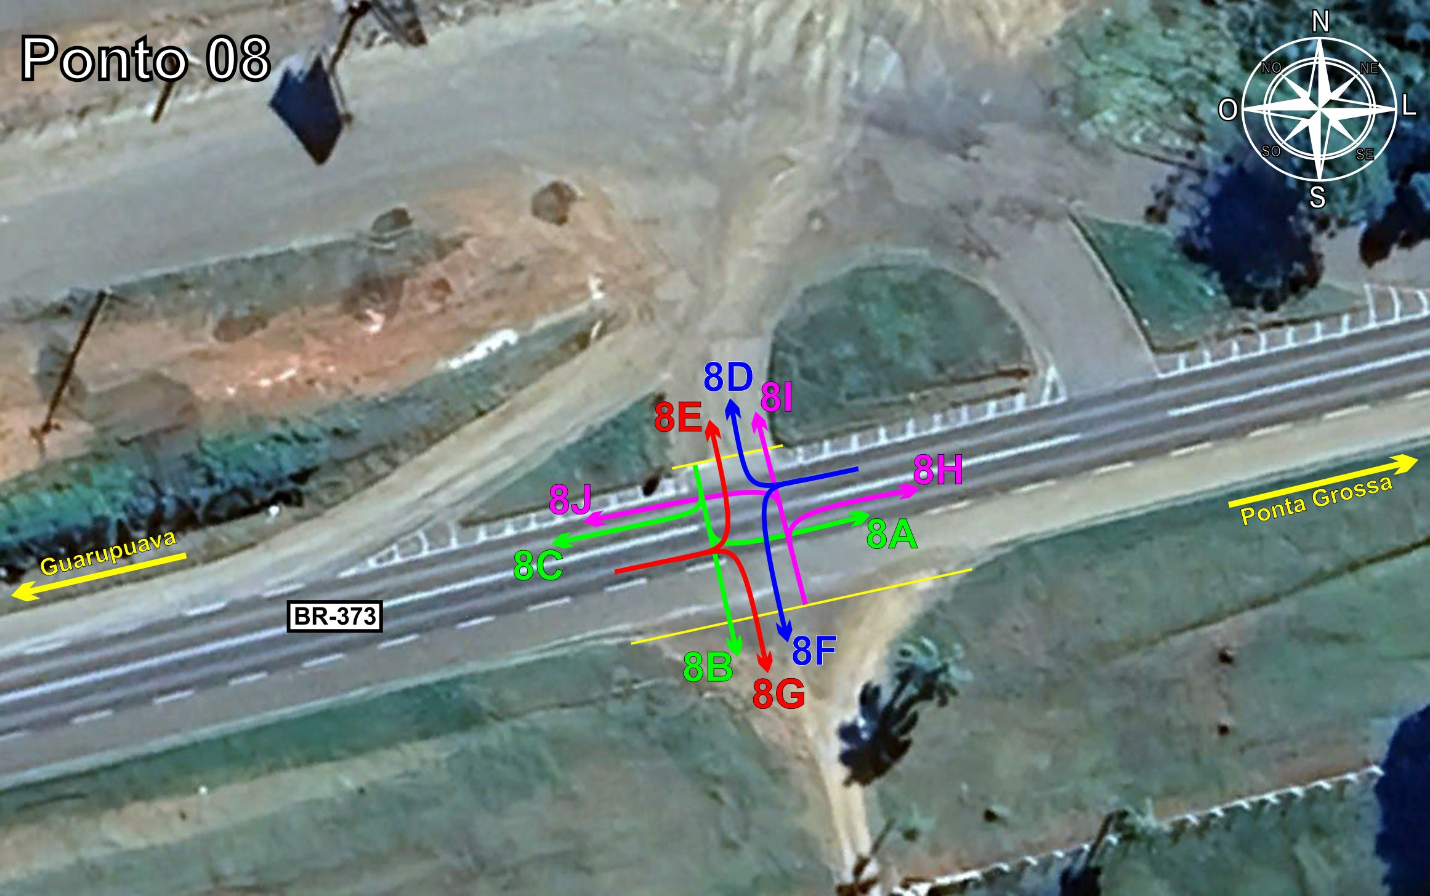

Tabela 2.9: Volumes Contados - Ponto 08
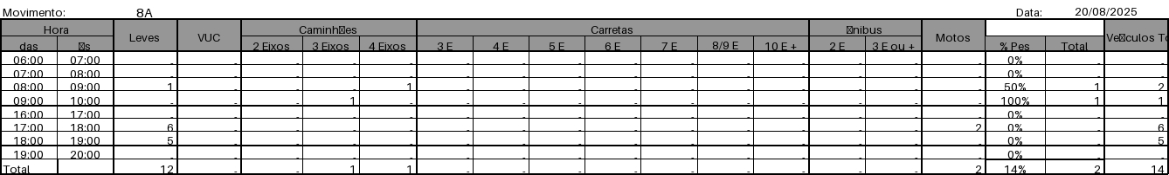
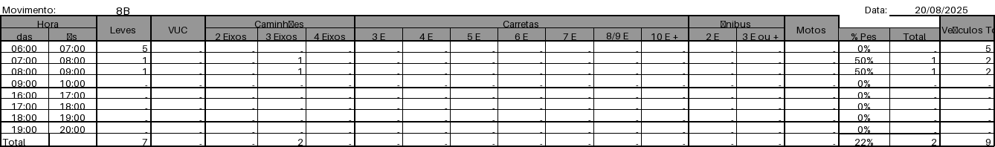
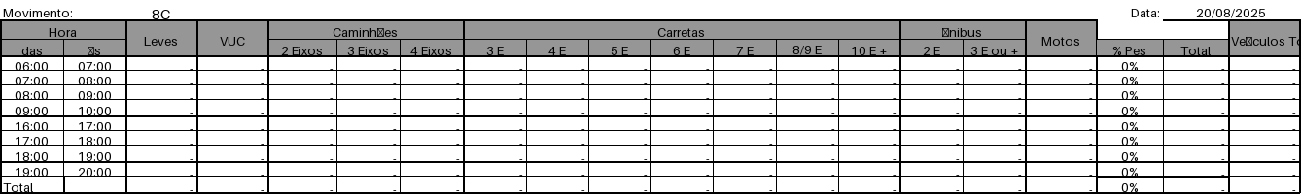
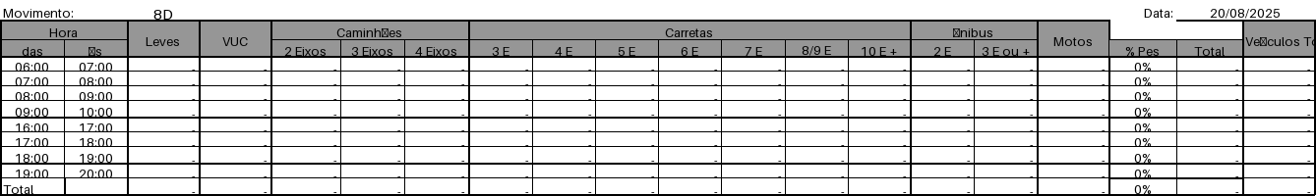

Figura 2.11: Movimentos Contados - Ponto 09
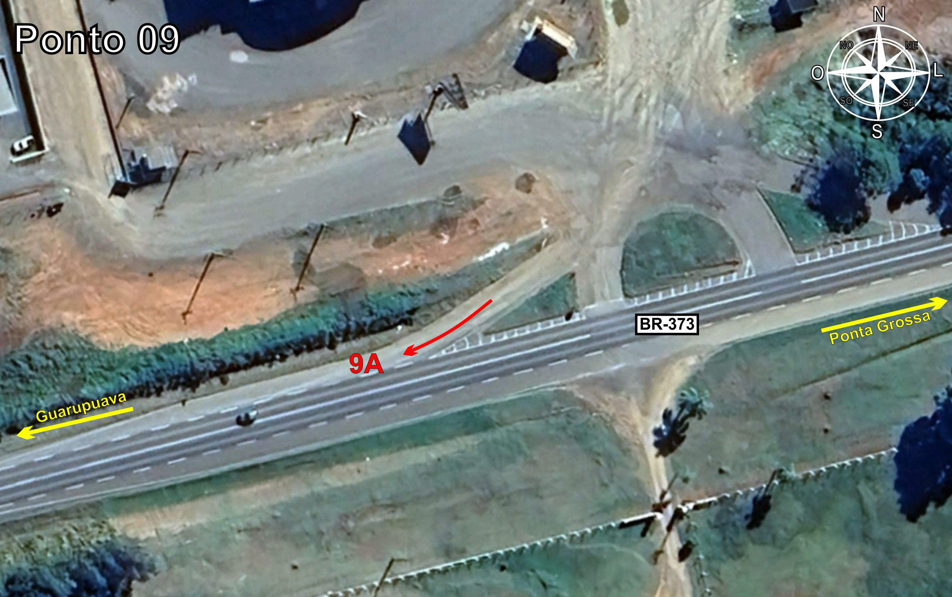

Tabela 2.10: Volumes Contados - Ponto 09
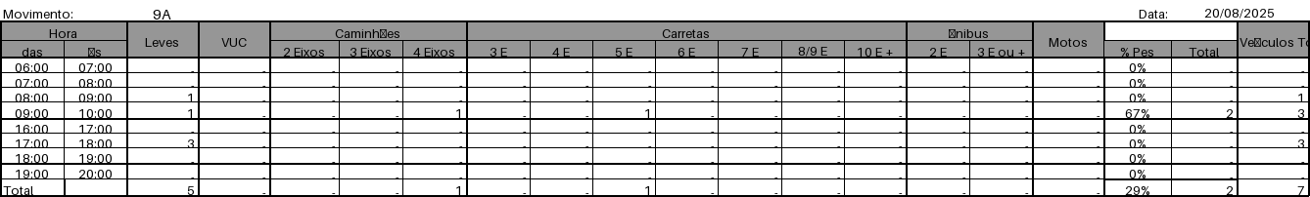
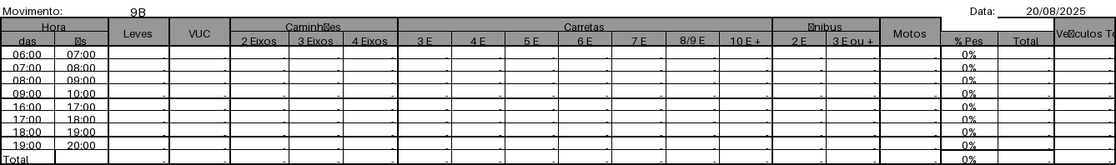
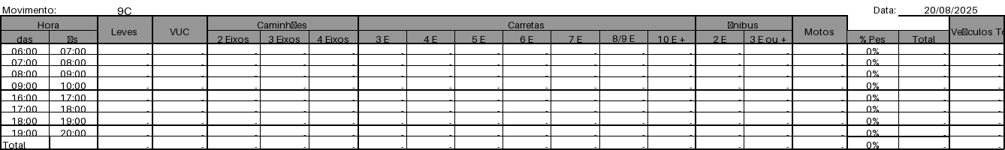
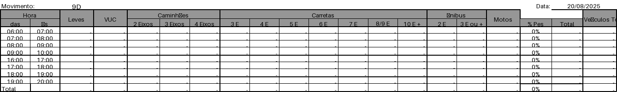

Figura 2.12: Movimentos Contados - Ponto 10
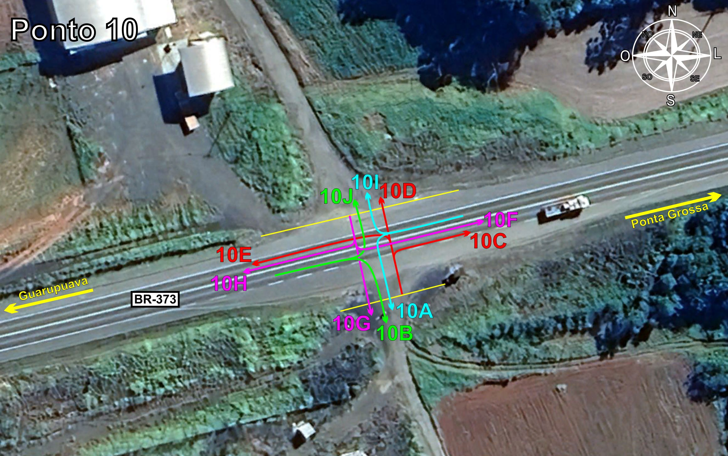

Tabela 2.11: Volumes Contados - Ponto 10


